**Час зустрічі – 9.10.**

**Код доступу imp-thpu-gaw**

**20.04.2021**

**Тема матері й сина в поемах Т.Г.Шевченка «Наймичка», «Катерина», «Марія»**

1. **Літературний диктант за поезіями «Сон» та *«У нашім раї на землі…»***

**Літературний диктант**

1. Найкращим на землі, як вважає Т. Шевченко, є…

2. Образ Матері у письменника — це…

 3. «…І перед нею помолюся, /Мов перед образом святим» — це  
висловлювання стосується:

4.Жінка-покритка, яку батьки вигнали з хати, залишає рідну  
домівку, мов…

5. Про що матиме розповісти покритка своїй дитині, коли та підросте…

6.Яку долю передрікає поет своїй героїні в поезії ***«У нашім раї на землі…»***

7.Вірш «Сон»(«На панщині пшеницю жала…») присвячено…

8.Лановий – це…

9. Пошкандибала … сина годувать.

10.Яким матір бачить свого сина уві сні?

1. **Опрацювати с.234 – 237 у підручнику.**
2. **Скласти асоціативне гроно «Жінка».**
3. **Скласти план за змістом поеми Т.Г.Шевченка «Катерина».**
4. **Переглянути відео уроку за посиланням** <https://www.youtube.com/watch?v=N_3fTTtuB1Q>
5. Виконати завдання.

**Сюжетний ланцюжок поеми «Наймичка»**

…….. …. ….. …

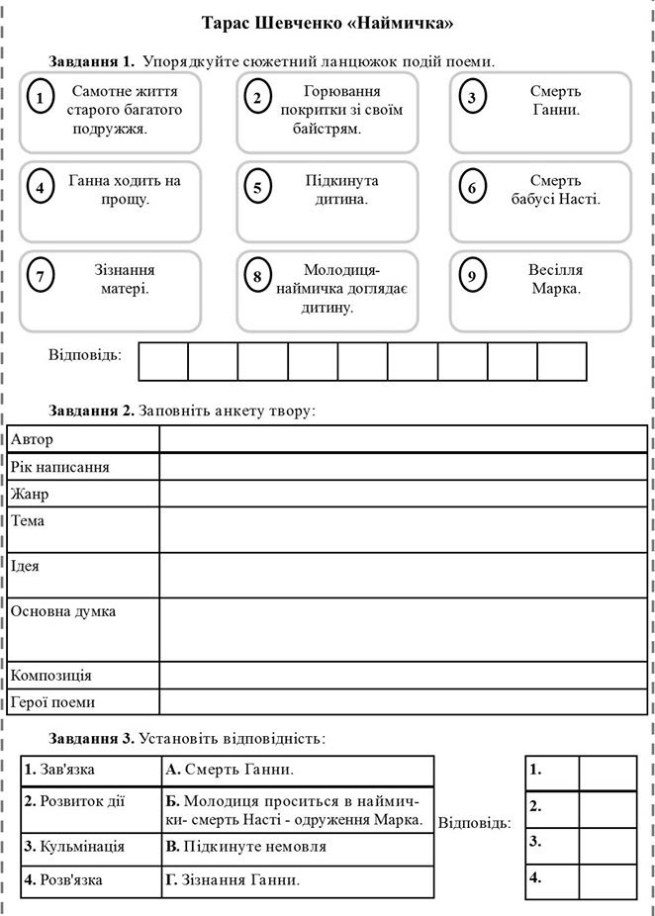

1. **Домашнє завдання:** скласти порівняльну характеристику образів Катерини та Ганни.

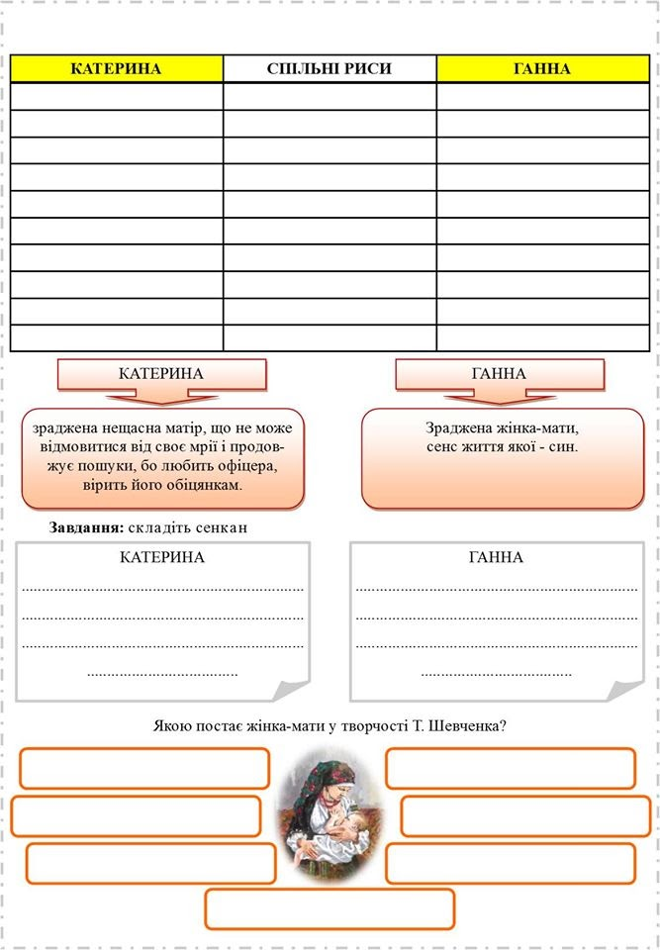

**Прочитати поему «Марія».**